 | Приложение 1 к постановлению
 | администрации Иркутского районного
 | муниципального образования
 | № ______ от ____________. 2023 г.
СХЕМА ГРАНИЦ ПУБЛИЧНОГО СЕРВИТУТА НА КАДАСТРОВОМ ПЛАНЕ ТЕРРИТОРИИ
Площадь устанавливаемого публичного сервитута - 62 кв.м.
Публичный сервитут испрашивается на часть земельного участка с кадастровым номером 38:06:111418:14808 - 1 кв.м.
Публичный сервитут испрашивается землях, государственная собственность на которые не разграничена - 61 кв.м.
Обозначение характерных точек границ | Координаты
 | X | Y
38:06:111418:ЗУ1(1)
н1 | 400070.91 | 3334030.33
н2 | 400071.02 | 3334031.32
н3 | 400070.03 | 3334031.43
н4 | 400069.92 | 3334030.44
н1 | 400070.91 | 3334030.33
38:06:111418:ЗУ1(2)
н5 | 400060.94 | 3334038.76
н6 | 400061.05 | 3334039.75
н7 | 400060.06 | 3334039.86
н8 | 400059.95 | 3334038.87
н5 | 400060.94 | 3334038.76
38:06:111418:ЗУ1(3)
н9 | 400074.35 | 3334062.23
н10 | 400074.46 | 3334063.22
н11 | 400073.47 | 3334063.33
н12 | 400073.36 | 3334062.34
н9 | 400074.35 | 3334062.23
38:06:111418:ЗУ1(4)
н13 | 400063.75 | 3334064.87
н14 | 400063.86 | 3334065.86
н15 | 400062.87 | 3334065.97
н16 | 400062.76 | 3334064.98
н13 | 400063.75 | 3334064.87
38:06:111418:ЗУ1(5)
н17 | 400066.18 | 3334087.53
н18 | 400066.29 | 3334088.52
н19 | 400065.30 | 3334088.63
н20 | 400065.19 | 3334087.64
н17 | 400066.18 | 3334087.53
38:06:111418:ЗУ1(6)
н21 | 400077.56 | 3334091.90
н22 | 400077.67 | 3334092.89
н23 | 400076.68 | 3334093.00
н24 | 400076.57 | 3334092.01
н21 | 400077.56 | 3334091.90
38:06:111418:ЗУ1(7)
н25 | 400069.18 | 3334115.33
н26 | 400069.29 | 3334116.32
н27 | 400068.30 | 3334116.43
н28 | 400068.19 | 3334115.44
н25 | 400069.18 | 3334115.33
38:06:111418:ЗУ1(8)
н29 | 400080.79 | 3334121.79
н30 | 400080.90 | 3334122.78
н31 | 400079.91 | 3334122.89
н32 | 400079.80 | 3334121.90
н29 | 400080.79 | 3334121.79
38:06:111418:ЗУ1(9)
н33 | 400072.15 | 3334143.05
н34 | 400072.26 | 3334144.04
н35 | 400071.27 | 3334144.15
н36 | 400071.16 | 3334143.16
н33 | 400072.15 | 3334143.05
38:06:111418:ЗУ1(10)
н37 | 400084.01 | 3334151.58
н38 | 400084.12 | 3334152.57
н39 | 400083.13 | 3334152.68
н40 | 400083.02 | 3334151.69
н37 | 400084.01 | 3334151.58
38:06:111418:ЗУ1(11)
н41 | 400075.04 | 3334169.96
н42 | 400075.15 | 3334170.95
н43 | 400074.16 | 3334171.06
н44 | 400074.05 | 3334170.07
н41 | 400075.04 | 3334169.96
38:06:111418:ЗУ1(12)
н45 | 400087.18 | 3334180.94
н46 | 400087.29 | 3334181.93
н47 | 400086.30 | 3334182.04
н48 | 400086.19 | 3334181.05
н45 | 400087.18 | 3334180.94
38:06:111418:ЗУ1(13)
н49 | 400077.69 | 3334194.60
н50 | 400077.80 | 3334195.59
н51 | 400076.81 | 3334195.70
н52 | 400076.70 | 3334194.71
н49 | 400077.69 | 3334194.60
38:06:111418:ЗУ1(14)
н53 | 400090.39 | 3334210.69
н54 | 400090.50 | 3334211.68
н55 | 400089.51 | 3334211.79
н56 | 400089.40 | 3334210.80
н53 | 400090.39 | 3334210.69
38:06:111418:ЗУ1(15)
н57 | 400080.70 | 3334222.57
н58 | 400080.81 | 3334223.56
н59 | 400079.82 | 3334223.67
н60 | 400079.71 | 3334222.68
н57 | 400080.70 | 3334222.57
38:06:111418:ЗУ1(16)
н61 | 400093.45 | 3334239.84
н62 | 400093.56 | 3334240.83
н63 | 400092.57 | 3334240.94
н64 | 400092.46 | 3334239.95
н61 | 400093.45 | 3334239.84
38:06:111418:ЗУ1(17)
н65 | 400083.68 | 3334250.32
н66 | 400083.79 | 3334251.31
н67 | 400082.80 | 3334251.42
н68 | 400082.69 | 3334250.43
н65 | 400083.68 | 3334250.32
38:06:111418:ЗУ1(18)
н69 | 400096.76 | 3334269.62
н70 | 400096.87 | 3334270.61
н71 | 400095.88 | 3334270.72
н72 | 400095.77 | 3334269.73
н69 | 400096.76 | 3334269.62
38:06:111418:ЗУ1(19)
н73 | 400086.58 | 3334277.28
н74 | 400086.69 | 3334278.27
н75 | 400085.70 | 3334278.38
н76 | 400085.59 | 3334277.39
н73 | 400086.58 | 3334277.28
38:06:111418:ЗУ1(20)
н77 | 400099.98 | 3334299.47
н78 | 400100.09 | 3334300.46
н79 | 400099.10 | 3334300.57
н80 | 400098.99 | 3334299.58
н77 | 400099.98 | 3334299.47
38:06:111418:ЗУ1(21)
н81 | 400089.40 | 3334303.56
н82 | 400089.51 | 3334304.55
н83 | 400088.52 | 3334304.66
н84 | 400088.41 | 3334303.67
н81 | 400089.40 | 3334303.56
38:06:111418:ЗУ1(22)
н85 | 400102.63 | 3334323.48
н86 | 400102.74 | 3334324.47
н87 | 400101.75 | 3334324.58
н88 | 400101.64 | 3334323.59
н85 | 400102.63 | 3334323.48
38:06:111418:ЗУ1(23)
н89 | 400304.48 | 3334479.45
н90 | 400303.90 | 3334480.27
н91 | 400303.08 | 3334479.69
н92 | 400303.66 | 3334478.87
н89 | 400304.48 | 3334479.45
38:06:111418:ЗУ1(24)
н93 | 400287.05 | 3334482.53
н94 | 400286.47 | 3334483.35
н95 | 400285.65 | 3334482.77
н96 | 400286.23 | 3334481.95
н93 | 400287.05 | 3334482.53
38:06:111418:ЗУ1(25)
н97 | 400263.15 | 3334464.46
н98 | 400262.57 | 3334465.28
н99 | 400261.75 | 3334464.70
н100 | 400262.33 | 3334463.88
н97 | 400263.15 | 3334464.46
38:06:111418:ЗУ1(26)
н101 | 400259.98 | 3334446.50
н102 | 400259.40 | 3334447.32
н103 | 400258.58 | 3334446.74
н104 | 400259.16 | 3334445.92
н101 | 400259.98 | 3334446.50
38:06:111418:ЗУ1(27)
н105 | 400238.88 | 3334446.10
н106 | 400238.30 | 3334446.92
н107 | 400237.48 | 3334446.34
н108 | 400238.06 | 3334445.52
н105 | 400238.88 | 3334446.10
38:06:111418:ЗУ1(28)
н109 | 400214.89 | 3334427.95
н110 | 400214.31 | 3334428.77
н111 | 400213.49 | 3334428.19
н112 | 400214.07 | 3334427.37
н109 | 400214.89 | 3334427.95
38:06:111418:ЗУ1(29)
н113 | 400211.98 | 3334410.95
н114 | 400211.40 | 3334411.77
н115 | 400210.58 | 3334411.19
н116 | 400211.16 | 3334410.37
н113 | 400211.98 | 3334410.95
38:06:111418:ЗУ1(30)
н117 | 400191.92 | 3334410.58
н118 | 400191.34 | 3334411.40
н119 | 400190.52 | 3334410.82
н120 | 400191.10 | 3334410.00
н117 | 400191.92 | 3334410.58
38:06:111418:ЗУ1(31)
н121 | 400168.03 | 3334392.51
н122 | 400167.45 | 3334393.33
н123 | 400166.63 | 3334392.75
н124 | 400167.21 | 3334391.93
н121 | 400168.03 | 3334392.51
38:06:111418:ЗУ1(32)
н125 | 400164.08 | 3334375.48
н126 | 400163.50 | 3334376.30
н127 | 400162.68 | 3334375.72
н128 | 400163.26 | 3334374.90
н125 | 400164.08 | 3334375.48
38:06:111418:ЗУ1(33)
н129 | 400144.17 | 3334374.47
н130 | 400143.59 | 3334375.29
н131 | 400142.77 | 3334374.71
н132 | 400143.35 | 3334373.89
н129 | 400144.17 | 3334374.47
38:06:111418:ЗУ1(34)
н133 | 400139.63 | 3334357.38
н134 | 400139.05 | 3334358.20
н135 | 400138.23 | 3334357.62
н136 | 400138.81 | 3334356.80
н133 | 400139.63 | 3334357.38
38:06:111418:ЗУ1(35)
н137 | 400119.19 | 3334355.57
н138 | 400118.61 | 3334356.39
н139 | 400117.79 | 3334355.81
н140 | 400118.37 | 3334354.99
н137 | 400119.19 | 3334355.57
38:06:111418:ЗУ1(36)
н141 | 400116.59 | 3334340.31
н142 | 400116.01 | 3334341.13
н143 | 400115.19 | 3334340.55
н144 | 400115.77 | 3334339.73
н141 | 400116.59 | 3334340.31
38:06:111418:ЗУ1(37)
н145 | 400110.37 | 3334335.51
н146 | 400109.79 | 3334336.33
н147 | 400108.97 | 3334335.75
н148 | 400109.55 | 3334334.93
н145 | 400110.37 | 3334335.51
38:06:111418:ЗУ1(38)
н149 | 400103.22 | 3334329.66
н150 | 400102.64 | 3334330.48
н151 | 400101.82 | 3334329.90
н152 | 400102.40 | 3334329.08
н149 | 400103.22 | 3334329.66
38:06:111418:ЗУ1(39)
н153 | 400094.43 | 3334336.85
н154 | 400093.85 | 3334337.67
н155 | 400093.03 | 3334337.09
н156 | 400093.61 | 3334336.27
н153 | 400094.43 | 3334336.85
38:06:111418:ЗУ1(40)
н157 | 400081.61 | 3334312.95
н158 | 400081.03 | 3334313.77
н159 | 400080.21 | 3334313.19
н160 | 400080.79 | 3334312.37
н157 | 400081.61 | 3334312.95
38:06:111418:ЗУ1(41)
н161 | 400070.70 | 3334318.91
н162 | 400070.12 | 3334319.73
н163 | 400069.30 | 3334319.15
н164 | 400069.88 | 3334318.33
н161 | 400070.70 | 3334318.91
38:06:111418:ЗУ1(42)
н165 | 400056.22 | 3334292.52
н166 | 400055.64 | 3334293.34
н167 | 400054.82 | 3334292.76
н168 | 400055.40 | 3334291.94
н165 | 400056.22 | 3334292.52
38:06:111418:ЗУ1(43)
н169 | 400046.74 | 3334300.78
н170 | 400046.16 | 3334301.60
н171 | 400045.34 | 3334301.02
н172 | 400045.92 | 3334300.20
н169 | 400046.74 | 3334300.78
38:06:111418:ЗУ1(44)
н173 | 400029.07 | 3334287.42
н174 | 400028.49 | 3334288.24
н175 | 400027.67 | 3334287.66
н176 | 400028.25 | 3334286.84
н173 | 400029.07 | 3334287.42
38:06:111418:ЗУ1(45)
н177 | 400031.04 | 3334272.26
н178 | 400030.46 | 3334273.08
н179 | 400029.64 | 3334272.50
н180 | 400030.22 | 3334271.68
н177 | 400031.04 | 3334272.26
38:06:111418:ЗУ1(46)
н181 | 400008.41 | 3334299.41
н182 | 400007.83 | 3334300.23
н183 | 400007.01 | 3334299.65
н184 | 400007.59 | 3334298.83
н181 | 400008.41 | 3334299.41
38:06:111418:ЗУ1(47)
н185 | 400270.54 | 3334537.82
н186 | 400269.96 | 3334538.64
н187 | 400269.14 | 3334538.06
н188 | 400269.72 | 3334537.24
н185 | 400270.54 | 3334537.82
38:06:111418:ЗУ1(48)
н189 | 400245.18 | 3334518.84
н190 | 400244.60 | 3334519.66
н191 | 400243.78 | 3334519.08
н192 | 400244.36 | 3334518.26
н189 | 400245.18 | 3334518.84
38:06:111418:ЗУ1(49)
н193 | 400221.26 | 3334500.94
н194 | 400220.68 | 3334501.76
н195 | 400219.86 | 3334501.18
н196 | 400220.44 | 3334500.36
н193 | 400221.26 | 3334500.94
38:06:111418:ЗУ1(50)
н197 | 400197.93 | 3334483.48
н198 | 400197.35 | 3334484.30
н199 | 400196.53 | 3334483.72
н200 | 400197.11 | 3334482.90
н197 | 400197.93 | 3334483.48
38:06:111418:ЗУ1(51)
н201 | 400174.01 | 3334465.58
н202 | 400173.43 | 3334466.40
н203 | 400172.61 | 3334465.82
н204 | 400173.19 | 3334465.00
н201 | 400174.01 | 3334465.58
38:06:111418:ЗУ1(52)
н205 | 400152.27 | 3334449.31
н206 | 400151.69 | 3334450.13
н207 | 400150.87 | 3334449.55
н208 | 400151.45 | 3334448.73
н205 | 400152.27 | 3334449.31
38:06:111418:ЗУ1(53)
н209 | 400131.42 | 3334433.71
н210 | 400130.84 | 3334434.53
н211 | 400130.02 | 3334433.95
н212 | 400130.60 | 3334433.13
н209 | 400131.42 | 3334433.71
38:06:111418:ЗУ1(54)
н213 | 400126.61 | 3334430.00
н214 | 400126.03 | 3334430.82
н215 | 400125.21 | 3334430.24
н216 | 400125.79 | 3334429.42
н213 | 400126.61 | 3334430.00
38:06:111418:ЗУ1(55)
н217 | 400118.93 | 3334423.99
н218 | 400118.35 | 3334424.81
н219 | 400117.53 | 3334424.23
н220 | 400118.11 | 3334423.41
н217 | 400118.93 | 3334423.99
38:06:111418:ЗУ1(56)
н221 | 400086.45 | 3334399.90
н222 | 400085.87 | 3334400.72
н223 | 400085.05 | 3334400.14
н224 | 400085.63 | 3334399.32
н221 | 400086.45 | 3334399.90
38:06:111418:ЗУ1(57)
н225 | 400054.36 | 3334376.10
н226 | 400053.78 | 3334376.92
н227 | 400052.96 | 3334376.34
н228 | 400053.54 | 3334375.52
н225 | 400054.36 | 3334376.10
38:06:111418:ЗУ1(58)
н229 | 400030.33 | 3334358.27
н230 | 400029.75 | 3334359.09
н231 | 400028.93 | 3334358.51
н232 | 400029.51 | 3334357.69
н229 | 400030.33 | 3334358.27
38:06:111418:ЗУ1(59)
н233 | 400005.36 | 3334339.75
н234 | 400004.78 | 3334340.57
н235 | 400003.96 | 3334339.99
н236 | 400004.54 | 3334339.17
н233 | 400005.36 | 3334339.75
38:06:111418:ЗУ1(60)
н237 | 399986.47 | 3334325.74
н238 | 399985.89 | 3334326.56
н239 | 399985.07 | 3334325.98
н240 | 399985.65 | 3334325.16
н237 | 399986.47 | 3334325.74
38:06:111418:ЗУ1(61)
н241 | 399967.63 | 3334308.33
н242 | 399967.06 | 3334309.15
н243 | 399966.24 | 3334308.58
н244 | 399966.82 | 3334307.76
н241 | 399967.63 | 3334308.33
38:06:111418:14808/чзу1
н245 | 399933.03 | 3334312.17
н246 | 399933.20 | 3334313.16
н247 | 399932.21 | 3334313.33
н248 | 399932.04 | 3334312.34
н245 | 399933.03 | 3334312.17
Система координат МСК-38, зона 3
Площадь | Цель установления публичного сервитута
62 кв.м. | в целях прокладки, переустройства, переноса инженерных коммуникаций, их эксплуатации в границах полос отвода и придорожных полос автомобильных дорог при реконструкции объекта электросетевого хозяйства «Электрическая сеть северо-западнее д. Карлук» с кадастровым номером 38:06:111418:13044

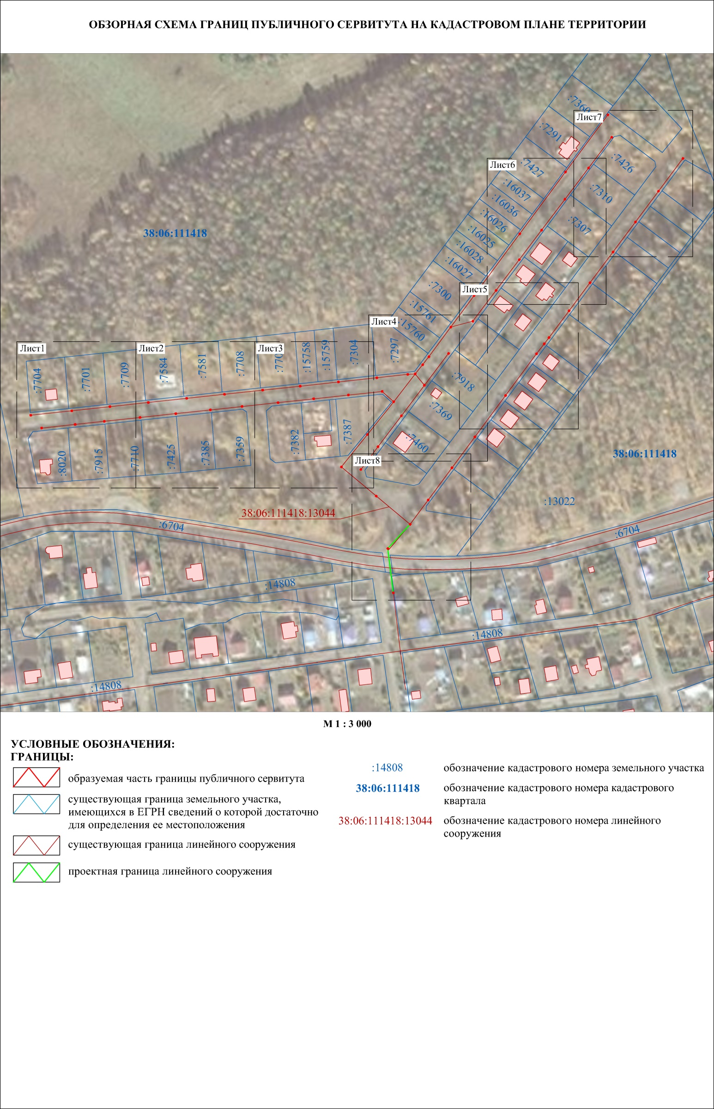
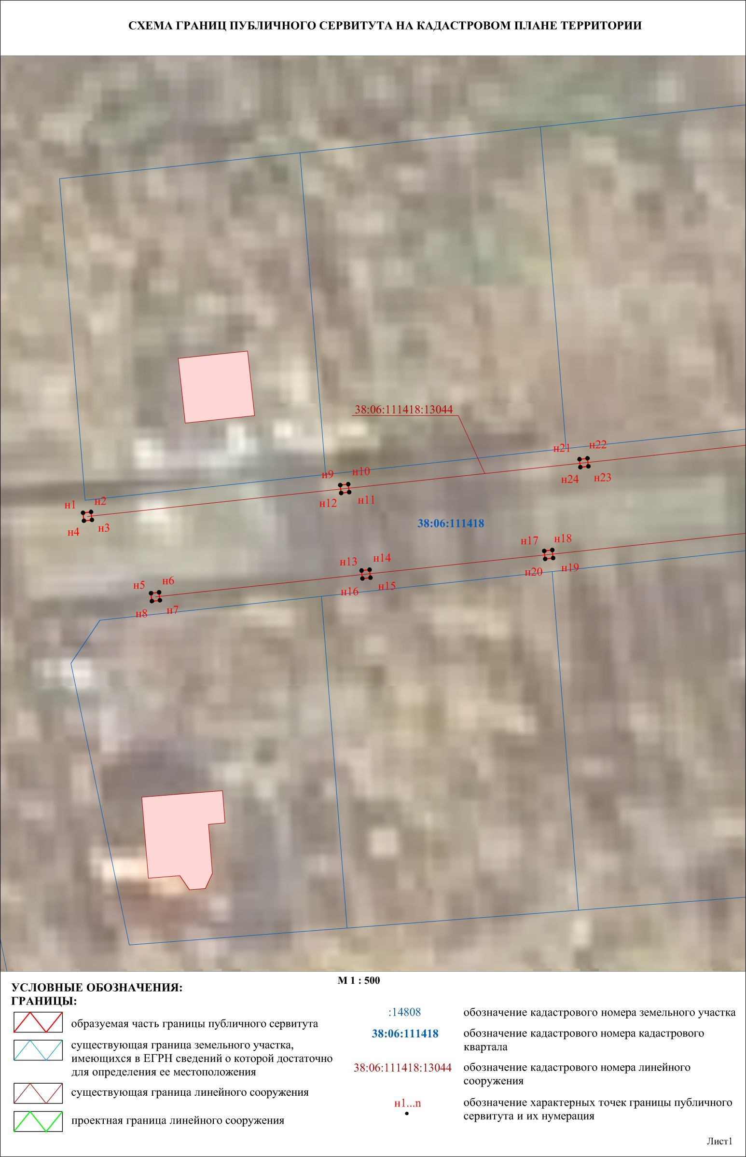
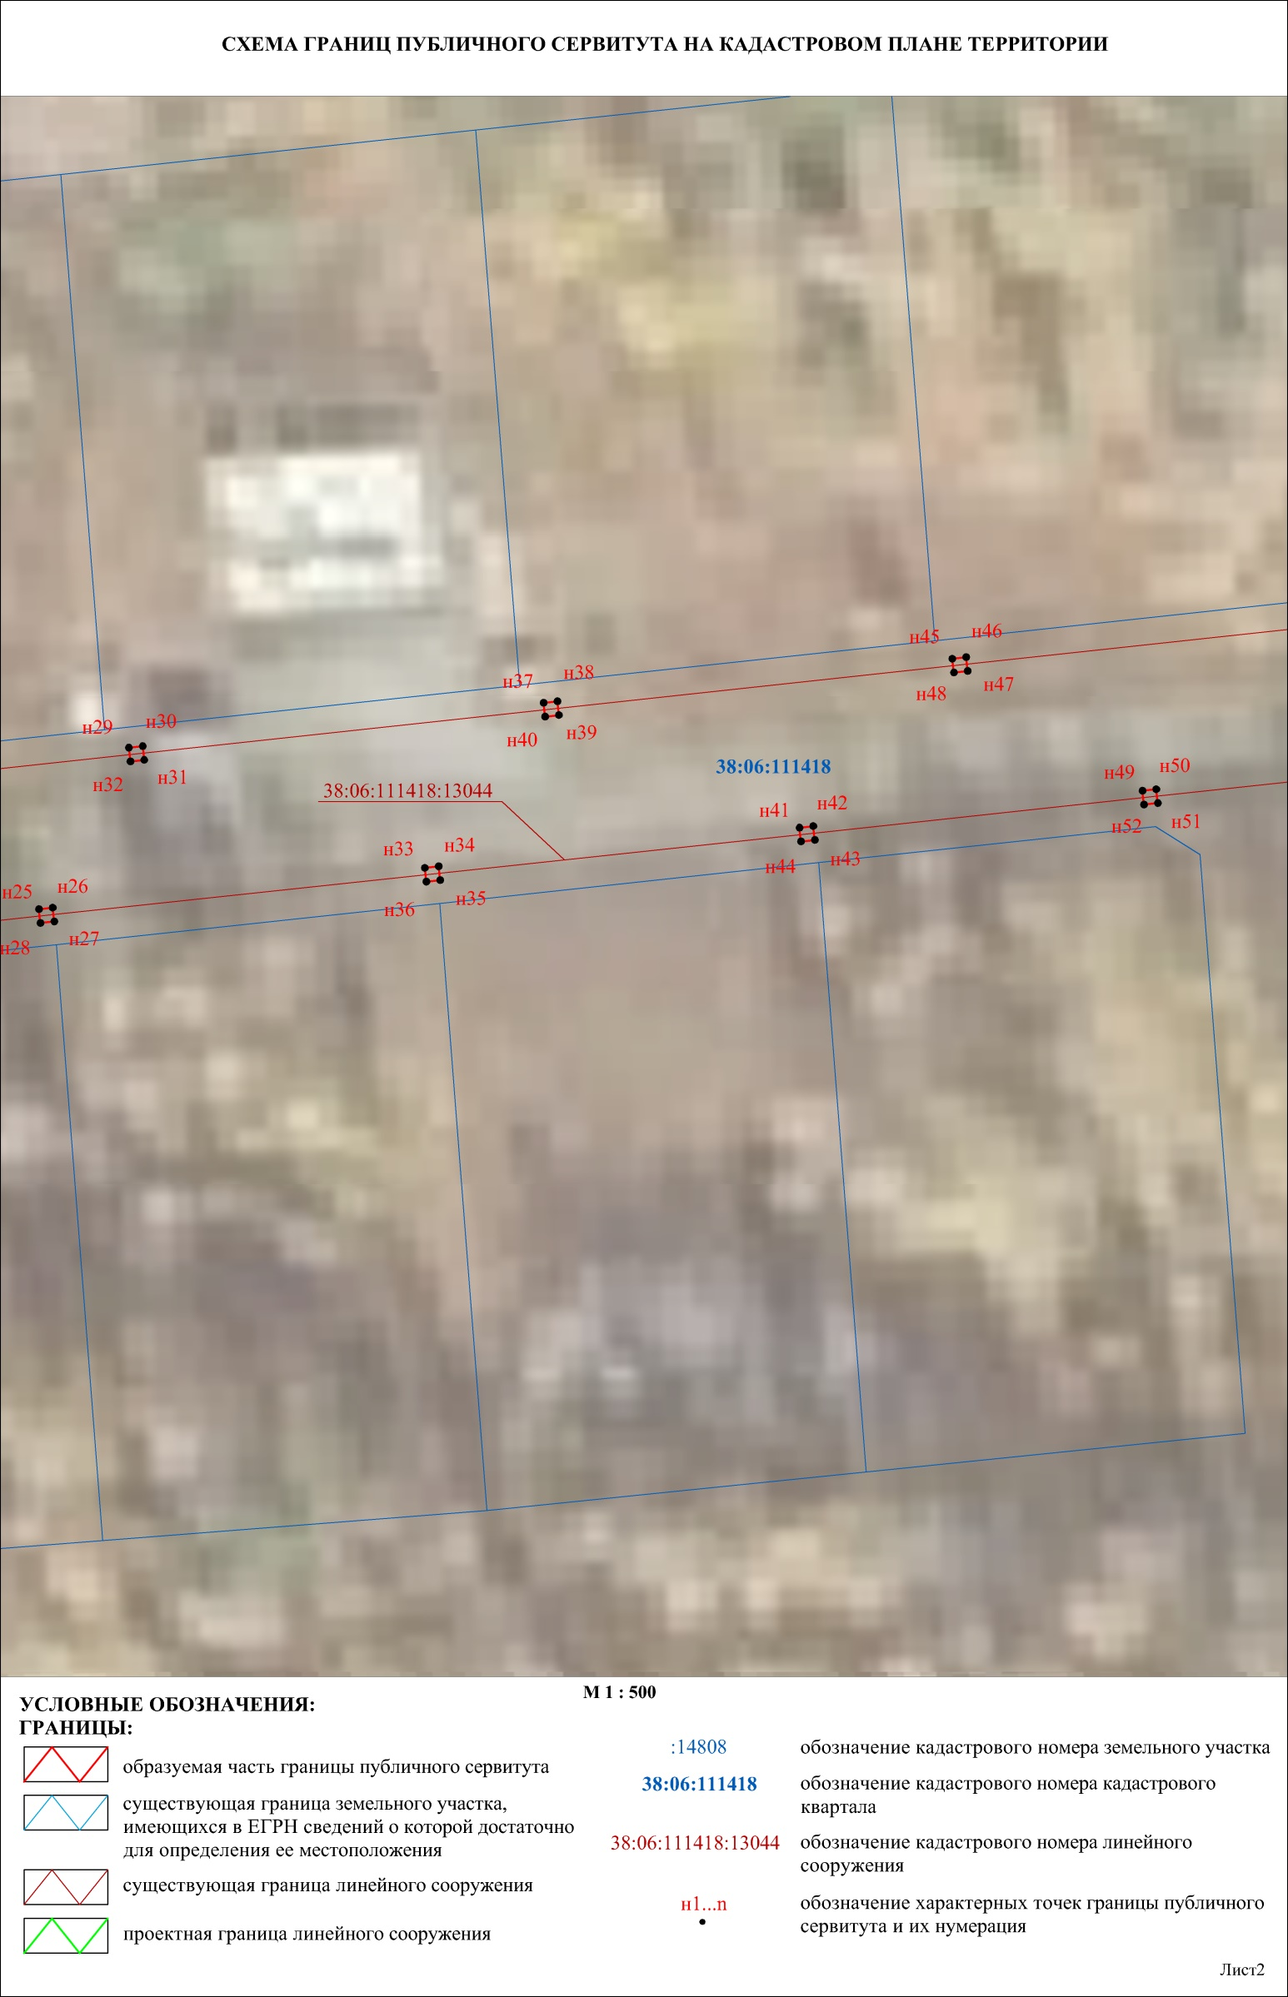
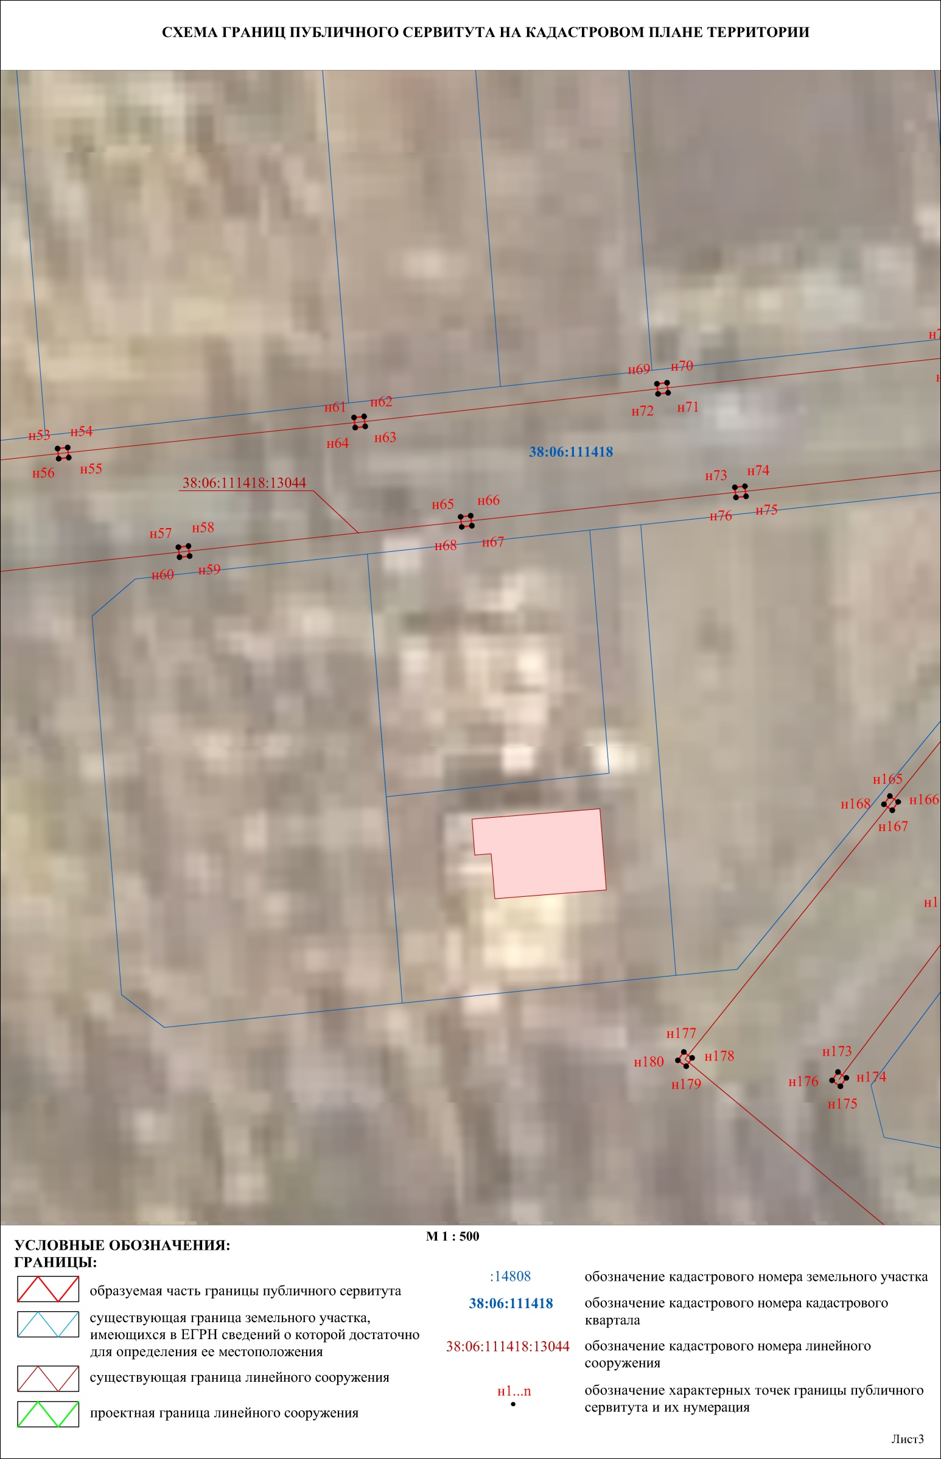
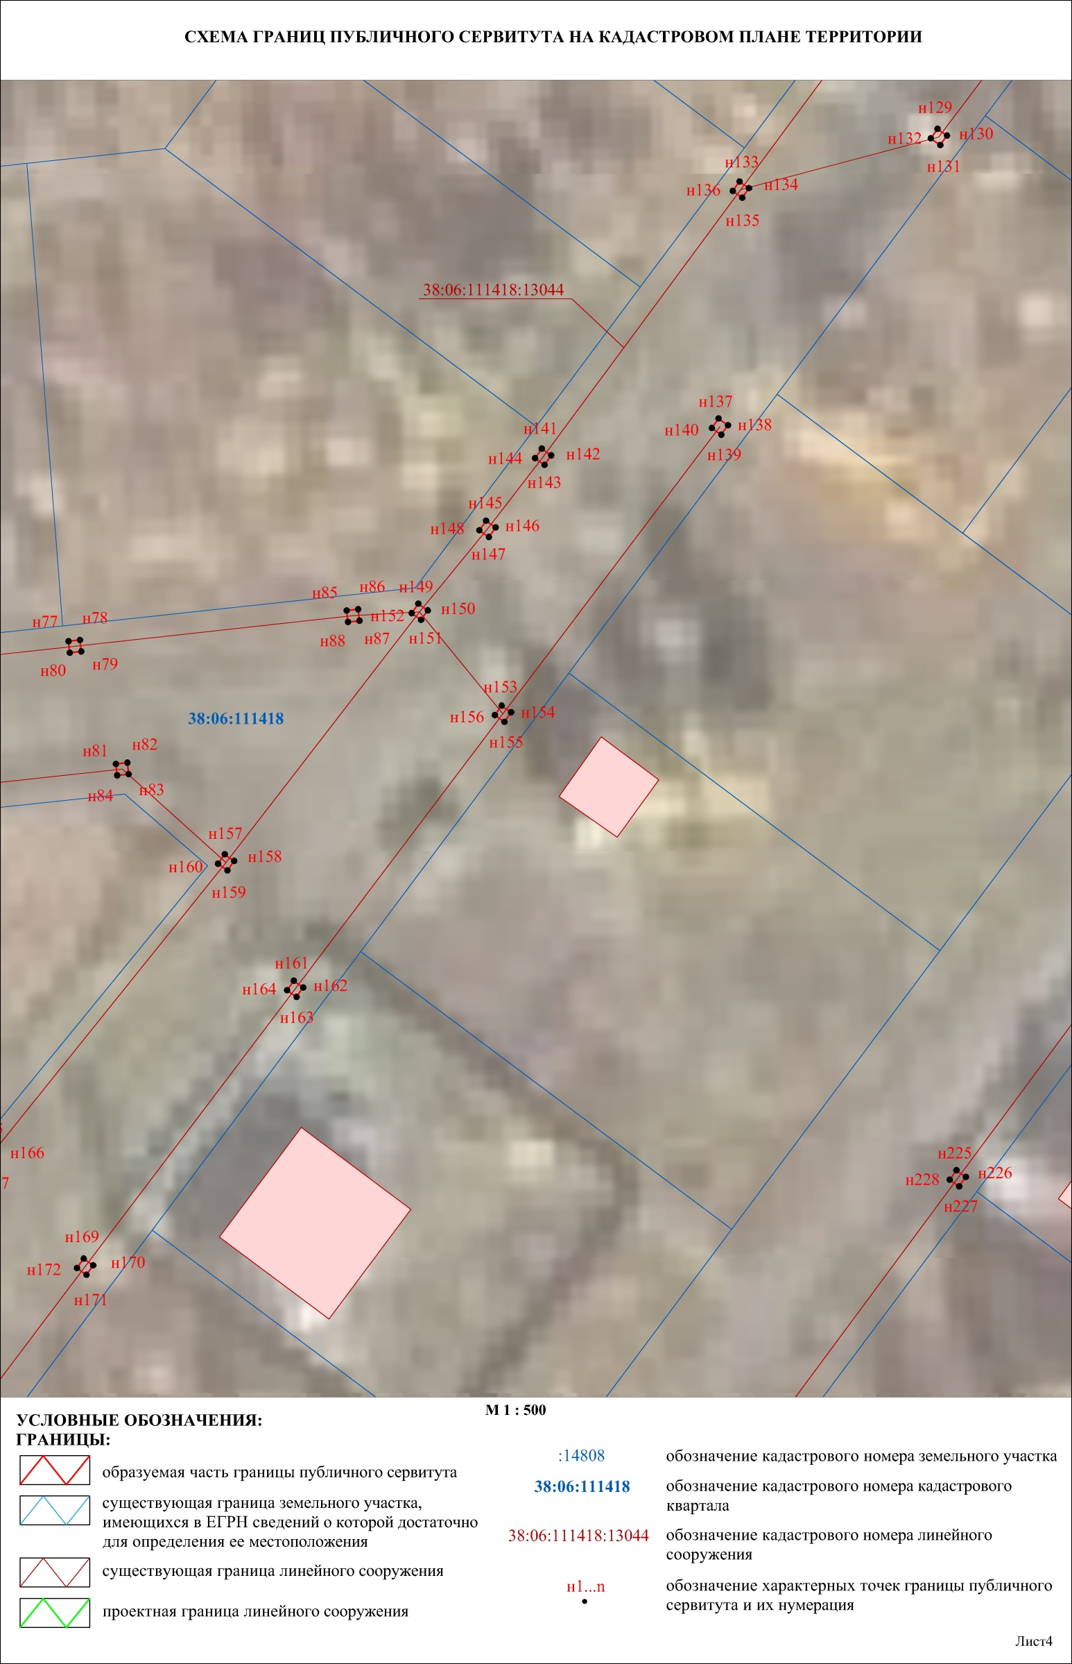
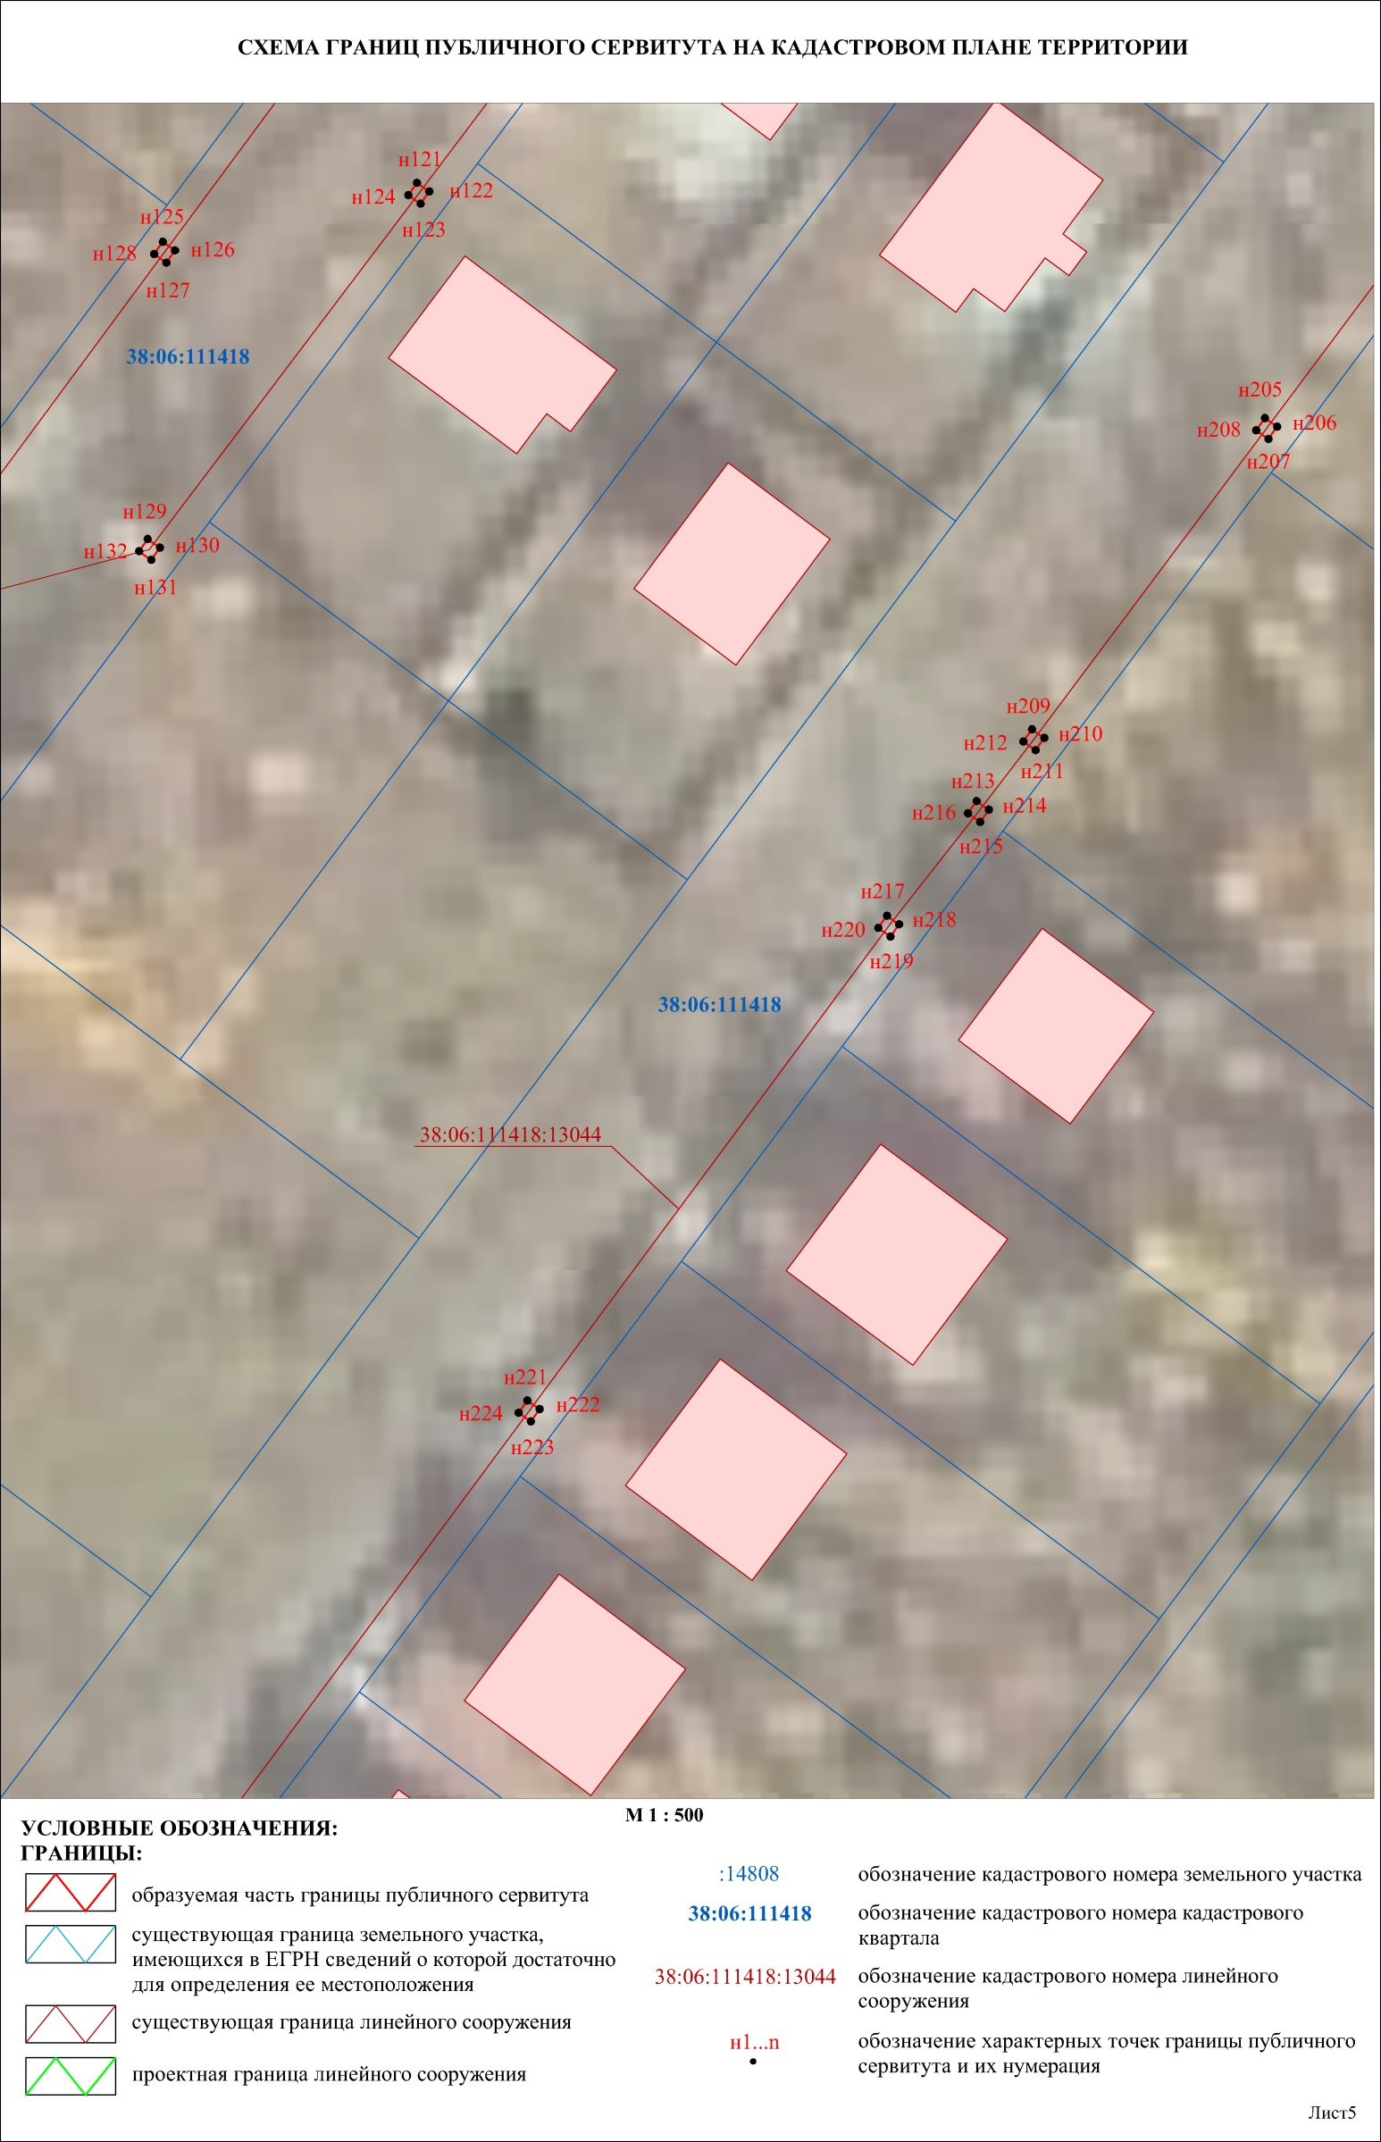
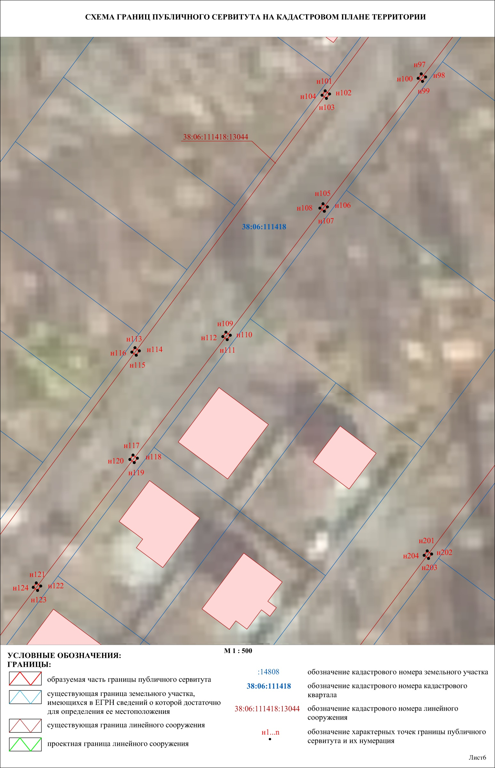
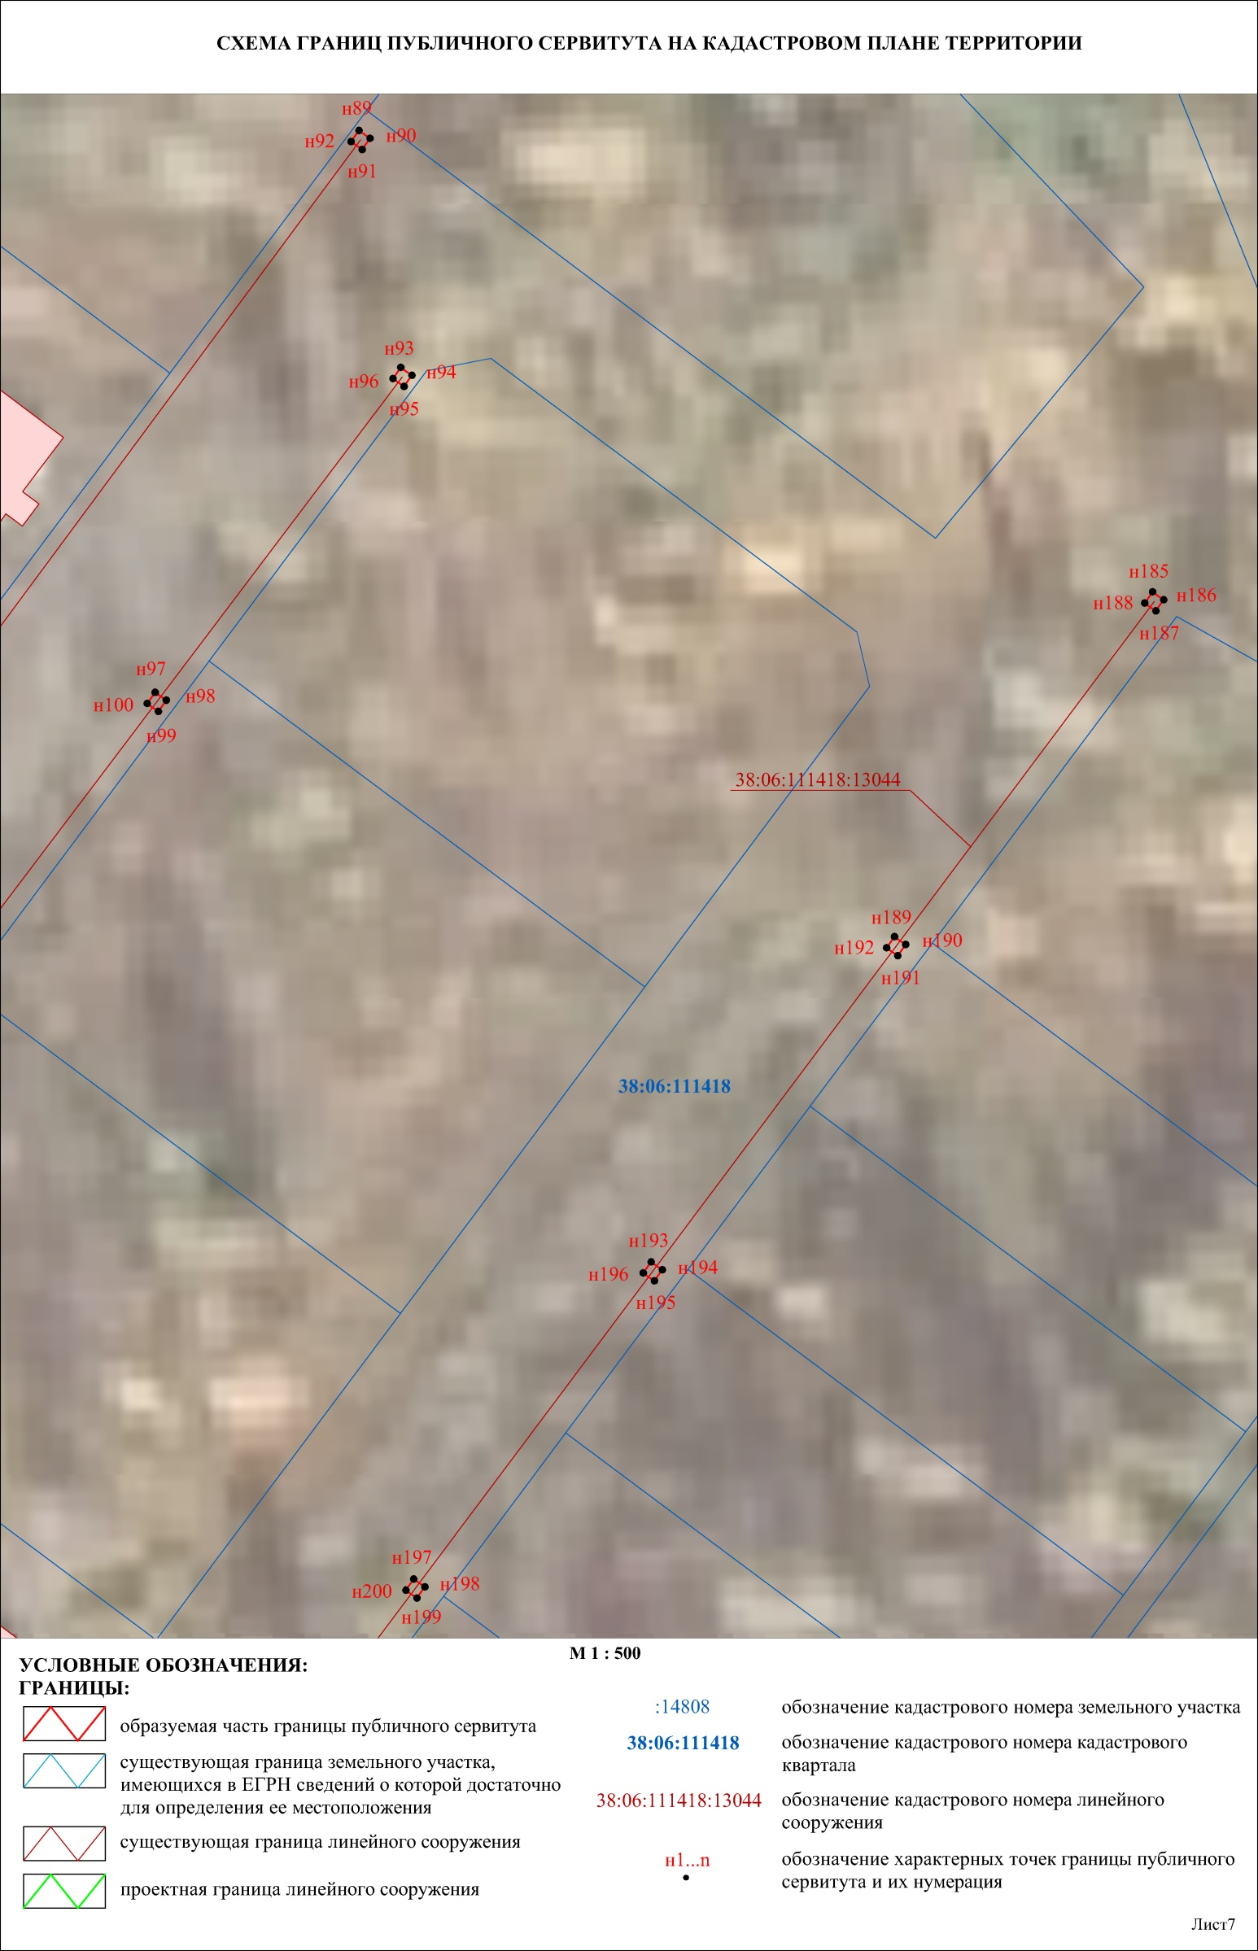
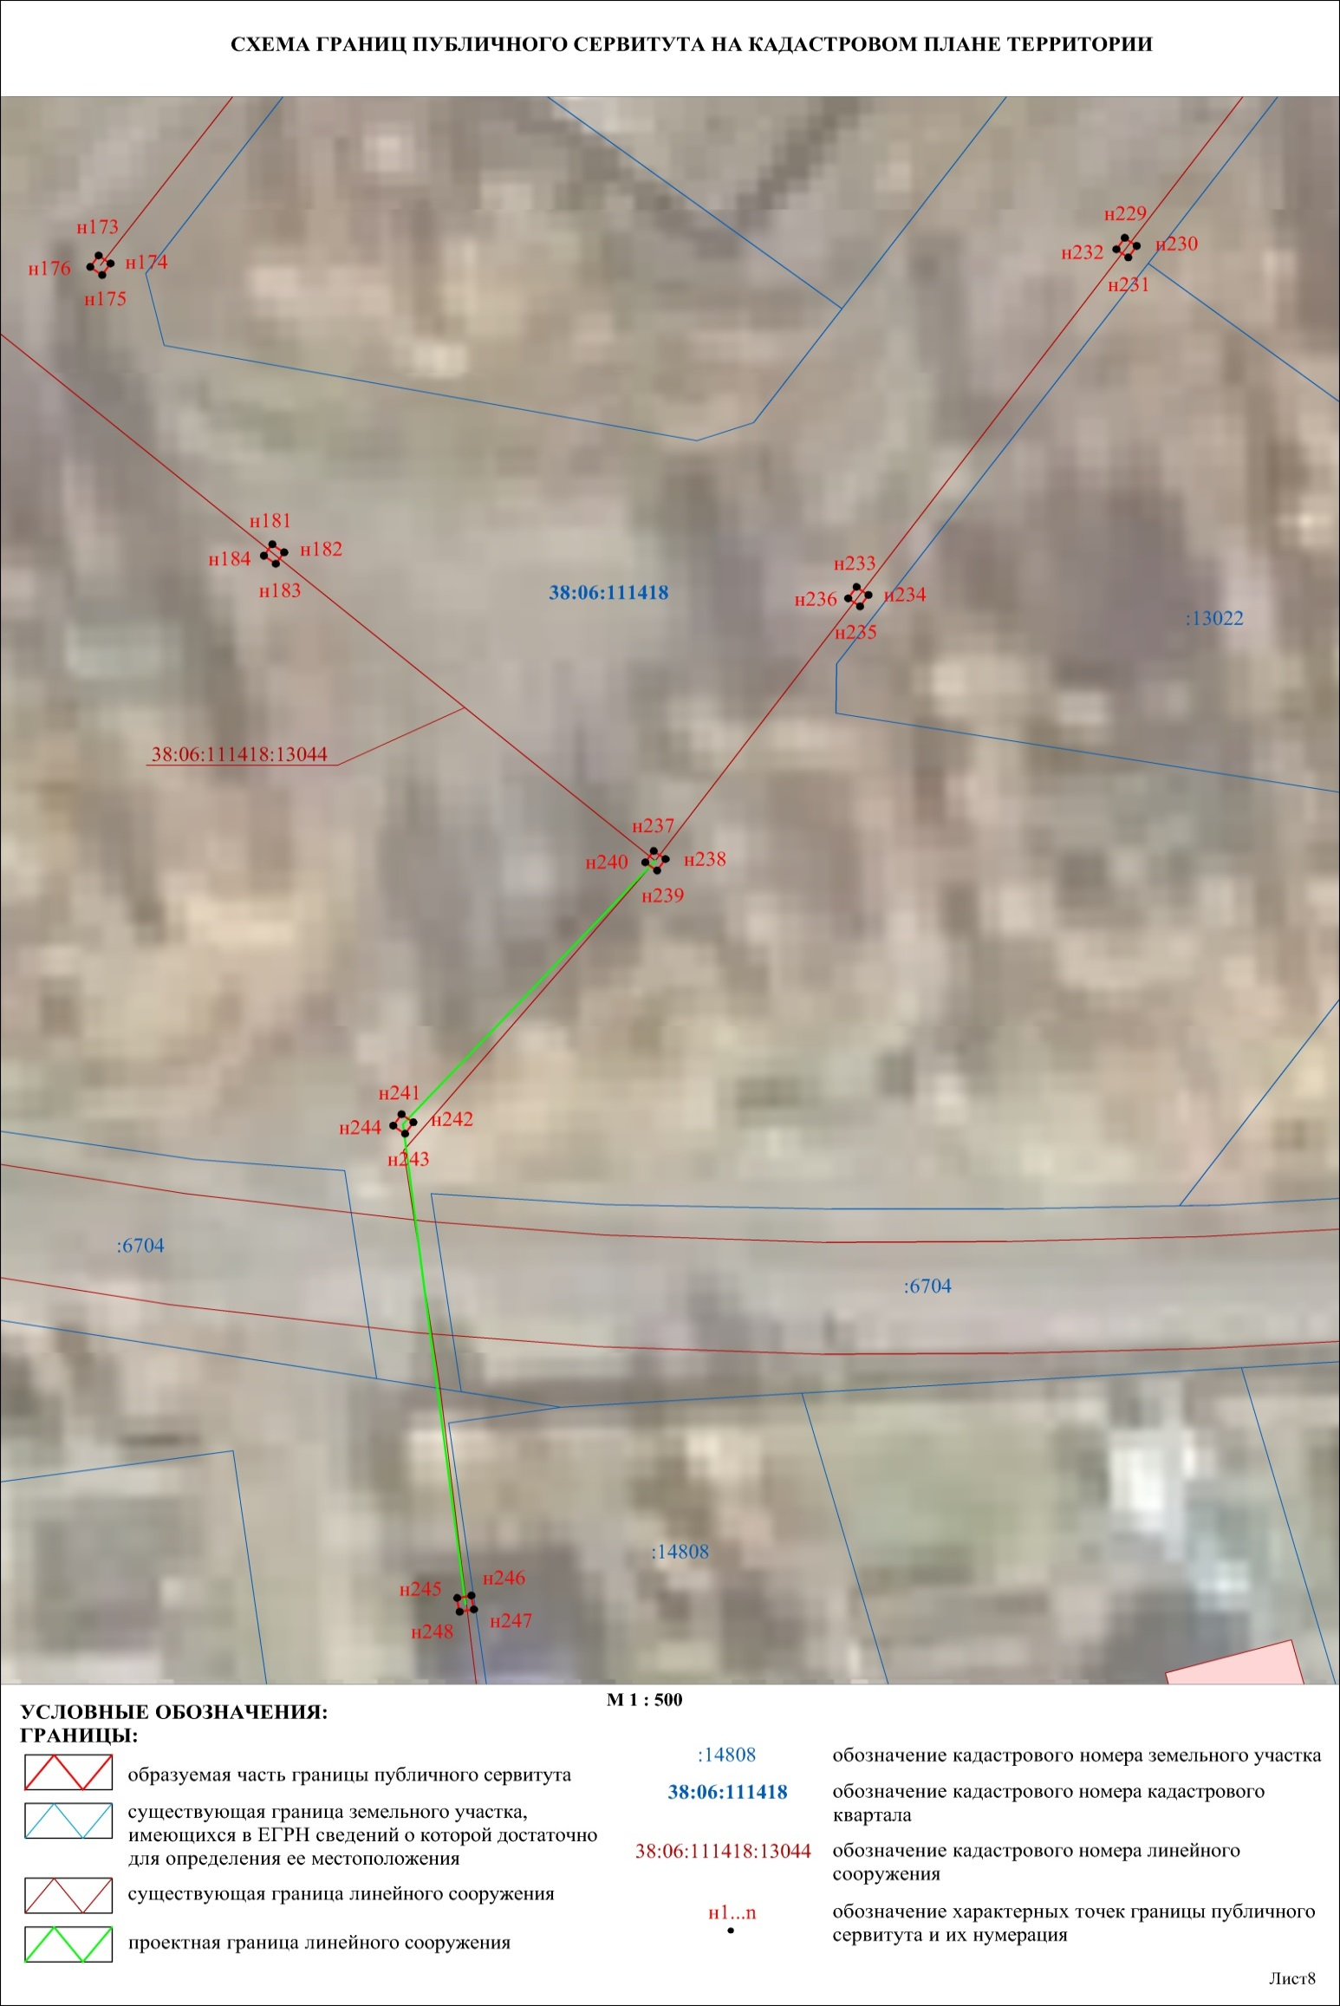
Заместитель Мэра по жизнеобеспечению Ю.Р. Витер

